2020秋人教版九年级物理全一册单元检测试题：第十六章《电压电阻》
姓名 班级 分数
一、选择题（本大题包括1-10小题，每小题3分，共30分。在每小题给出的四个选项中，只有一项最符合题目的要求）
1.用电压表分别测量电路中两盏电灯的电压，结果它们两端的电压相等，由此判断两盏电灯的连接方式是（ ）
A.一定是串联 B.一定是并联 C.串联、并联都有可能 D.无法判断.
2.由同种材料制成的三根电阻丝，已知它们的长度关系L₁＞L₂＝L₃，横截面积的关系为S₁=S₂＜S₃，现将它们串联接入电路，关于它们的电阻和通过他们的电流，正确的是（ ）
A.R₁＜R₂=R₃，I₁=I₂=I₃ B.R₁＝R₂＞R₃，I₁=I₂＞I₃
C.R₁＞R₂＞R₃，I₁＞I₂＞I₃ D.R₁＞R₂＞R₃，I₁=I₂=I₃
3.如图1所示电路中，电源电压不变，开关S闭合，灯L₁和L₂都正常发光，一段时间后，突然其中一灯熄灭，而电流表和电压表的示数都不变，出现这一现象的原因可能（ ）
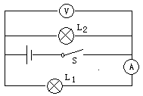A.L₁短路 B.L₂短路 C.L₁断路 D.L₂断路
图1
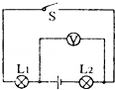
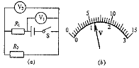
图2
2

图3
4.在如图2（a）所示电路中，当闭合开关后，两个电压表指针偏转均为图2（b）所示，则电阻R₁和R₂两端的电压分别为（ ）
A.4.8V，1.2V B.6V，1.2V C.1.2V，6V D.1.2V，4.8V
5.如图3电路中，当开关S闭合后，电压表测出的电压是（ ）
A.L₁两端的电压 B.L₂两端的电压 C.电源和L₂串联后的总电压 D.电源电压
6.某同学使用电压表时，估计待测电路中的电压应选用0-3V的量程，但他误用0-15V的量程来测量。这样做的结果是（ ）
A.指针摆动角度大，会损坏电压表 B.指针摆动角度小，会损坏电压表
C.指针摆动角度小，读数比较准确 D.指针摆动角度小，读数不够准确
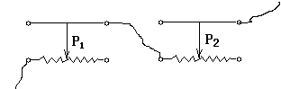7.将两只滑动变阻器按如图4所示方法连接，要使这两只变阻器连入电路的电阻最大，应把滑片P₁、P₂放在（ ）
图4
A.滑片P₁放在最右端，滑片P₂也放在最右端
B.滑片P₁放在最左端，滑片P₂也放在最左端
C.滑片P₁放在最右端，滑片P₂放在最左端
D.滑片P₁放在最左端，滑片P₂放在最右端
8.下列因素中，对导体电阻大小有决定作用的是（ ）
A.导体是否接入电路 B.导体两端的电压 C.通过导体的电流 D.导体的长度
9.下列说法中正确的是（ ）
A.导体对电流的阻碍作用越大，导体的电阻越小
B.滑动变阻器不管怎样接到电路中都能起到改变电阻的作用
C.在闭合开关之前，滑动变阻器的滑片要调到阻值最小
D.滑动变阻器在电路中不仅能起到改变电阻的作用，而还能改变电路中的电流
10.在如图所示的电路中，电源电压为3V，当开关S₁、S₂都闭合时，则（ ）
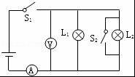
A.电压表的示数为3V
B.电流表将被烧坏
C.灯L₁不亮、灯L₂亮
D.两只灯都将被烧坏
二、多项选择题（本大题包括11-15小题，每小题5分，共25分。在每小题给出的四个选项中，至少有两项符合题目要求）
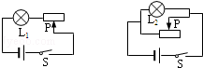
11.如图所示的两个电路中，电源电压相等且保持不变.闭合开关S，当滑动变阻器的滑片P都向右移动时，灯泡L₁和L₂的
亮度变化情况是（ ）
A.L₁变暗 B.L₁变亮
C.L₂不变 D.L₂变暗
12.如图7所示的电路中，闭合开关后，发现灯L₁、L₂都不发光，电流表无示数。为了找出发生故障的原因，用电压表进行检测发现ab间和dc的电压都为零，ad间和bc间的电压都为3V，则电路的故障不可能是（ ）
A.L₁断路 B.L₁短路 C.L₂断路 D.L₂短路
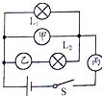
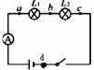
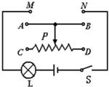
图9
图7
图8

[来源:学.科.网]
13.在如图8所示的电路中，用滑动变阻器调节灯的亮度，若要求滑片P向右端滑动时灯逐渐变暗，则下列接法正确的是（ ）
A.M接C，N接B B.M接A，N接B C.M接C，N接A D.M接A，N接D
14.如图9所示的电路中，甲、乙、丙是连接在电路中的三只电学仪表.闭合开关S后，灯L₁、L₂均正常发光.则不正确的是（ ）
A.甲是电流表，乙、丙是电压表 B.乙是电流表，甲、丙是电压表
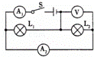
C.甲是电压表，乙、丙是电流表 D.乙是电压表，甲、丙是电流表
15.如图10所示，当开关S闭合后，下列说法正确的是（ ）
A.灯L₁与灯L₂是串联，且灯L₁被短路
B.电压表可测出灯L₁两端的电压
C.电流表A₁测的是灯L₁的电流 图10
D.电流表A₂测的是灯L₂的电流
三、填空题
16.一般照明电路的电压为 V，只有 V的电压对人体是安全的。
17.某同学连接的电路如图所示，他所用的电源是四节新干电池串联组成的电池组，当他将开关闭合后，电压表的示数为2V，则L₁两端的电压为 ，L₂两端的电压为
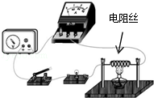
18.如图所示，电源电压不变，当开关S由断开到闭合，电流表示数变 ，电压表示数变 。
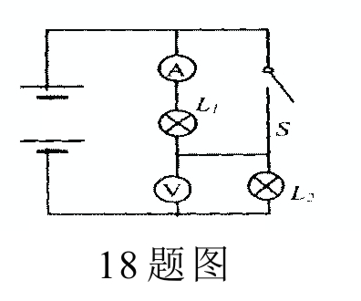
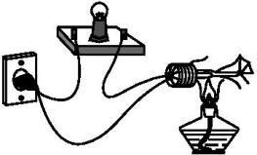
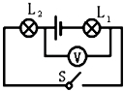
[来源:学。科。网]

17题图 19题图 20题图
19.如图所示，老师将废灯泡的玻璃外壳小心地打碎，留下灯头和固定两根引线的玻璃心，将与之相连的灯丝去掉，利用灯头把玻璃心与一盏 “220 V 40 W”的灯泡串联接入家庭电路中，此时灯泡 .（选填“能”或“不能”）发光，然后用酒精灯加热玻璃心，当玻璃心发黄变红时，灯泡 （选填“能”或“不能”）发光。这时移走酒精灯，灯泡 （选填“能”或“不能”）发光。这个实验说明常温下的玻璃是 ，高温下的玻璃变成了 。
20.如图所示，用酒精灯给电阻丝加热，在电阻丝温度不断升高的过程中，灯泡的亮度会逐渐变 （选填“亮”或“暗”），说明电阻丝的电阻在 （选填“增大”或“减小”）.
21.一盏白炽灯使用时灯丝的温度会达到2000多摄氏度，这是它的电阻比停用后的电阻要
（变大或变小，不变），如果关闭电源，灯丝的电阻将 （变或不变）为零.
四、作图实验题
22.如图所示的实验器材，现用电流表、电压表分别测出通过灯泡的电流和灯泡两端的电压，电路中电流约为0.5A，并用变阻器改变小灯泡的电流，要求滑片向右滑动时灯泡变亮。
（1）按要求连接实物图
（2）在方框内画出相应的电路图

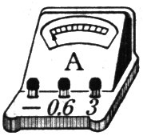
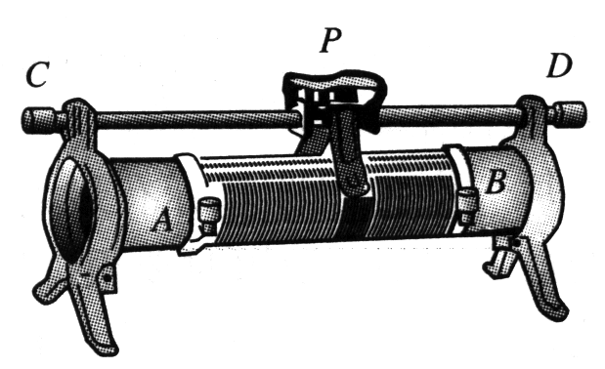
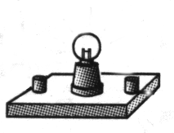
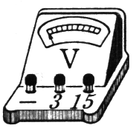
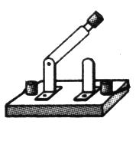
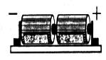

[来源:Zxxk.Com]

（3）连接电路时开关应处于 状态，变阻器的滑片应处于 端（A或B）。
（4）滑片P向左移动时，电流表示数变 ，灯泡亮度 （填“变亮”、“变暗”或“不变”）
（5）若闭合开关灯不亮，但电压表示数约等于电源电压，此时故障可能是
；如发现电流表、电压表的指针均反偏，最简单的解决方法是 。
23.如右图所示，在探究影响导体电阻大小因素的实验中，导线a、b、c粗细相同，b、d粗细不同； a、b、d长度相同；a与b、c、d材料不同。
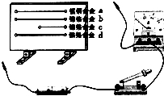
（1）该实验是通过观察 的示数间接比较导线电阻
的大小.
（2）选用导线a、b分别接入电路中，是为了探究电阻大小
跟导体的 有关.
（3）选用导线b、c分别接入电路中，是为了探究电阻大小跟导体的 有关.
（4）选用导线 分别接入电路中，是为了探究电阻大小跟导体的横截面积有关.
（5）影响导体电阻大小因素除了上述因素外，还可能跟 有关.[来源:学科网]
24.瑞瑞同学在参加物理实验考核时，对串联电路电压规律进行了探究.
【猜想与假设】：串联电路中电源两端的电压等于各用电器两端的电压之和.
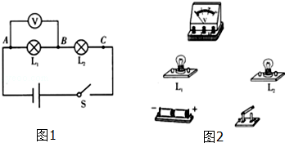
【设计与进行实验】：
（1）按图1所示的电路图连接图2实物图；
（2）闭合开关，用电压表测出L₁两端的电压；
（3）在测L₂两端的电压时，瑞瑞同学为了节省
实验时间，采用以下方法：电压表所接的B接点不
动，只断开A接点，并改接到C接点上；
（4）测出AC间的电压.
【交流与评估】：
（5）瑞瑞同学用上面的方法能否测出L₂两端的电压？为什么？
， .
（6）方法改进后，所测出AB、BC、AC间的电压记录在下面表格中.
【分析与总结】：
（7）分析瑞瑞同学的实验数据可以得出的结论是：串联电路中电源两端的电压
各用电器两端的电压之和.（填“等于”或“不等于”）.
AB两点间的电压U_{AB}/V | BC两点间的电压U_{BC}/V | AC两点间的电压U_{AC}/V
1.4 | 2.4 | 3.8
（8）这个实验在设计方案上还存在的不足之处是： .
（9）请对实验方案提出改进意见： .
参考答案
一、单项选择题
1. C 2. D 3. D 4. A 5.A 6. D 7.A 8.D 9. D 10. B
二、多项选择题
11. AC 12. A B D 13. A C 14. A B D 15. B D
三、填空题
16. 220，不高于36 17. 4V，2V 18.变小 变大 19.不能 能 不能 绝缘体 导体
20.暗，增大 21.变大，不变 22.（1）（2）略 （3）断开，B （4）小，变暗 （5）电灯处断路、调换电源正负极；
四、作图实验题
23.（1）电流表；（2）材料；（3）长度；（4）b、d；（5）温度.24.（1） 略 （5）不能 电压表正负接线柱接反了（7）等于 （8）存在不足 更换不同规格的实验器材进行多次实验,然后得出结论

